哈尔滨工业大学

自然语言处理
实验报告

(2026年春季学期)

姓名： | 王健丞
学号： | 2023112688
学院： | 计算学部
教师： | 杨沐昀

实验一：从零开始实现基于Transformer的语言模型

一、实验过程及结果
***********。
简要描述设计思路，提供每一处得分点的代码截图和程序运行效果截图（如果有的话）。
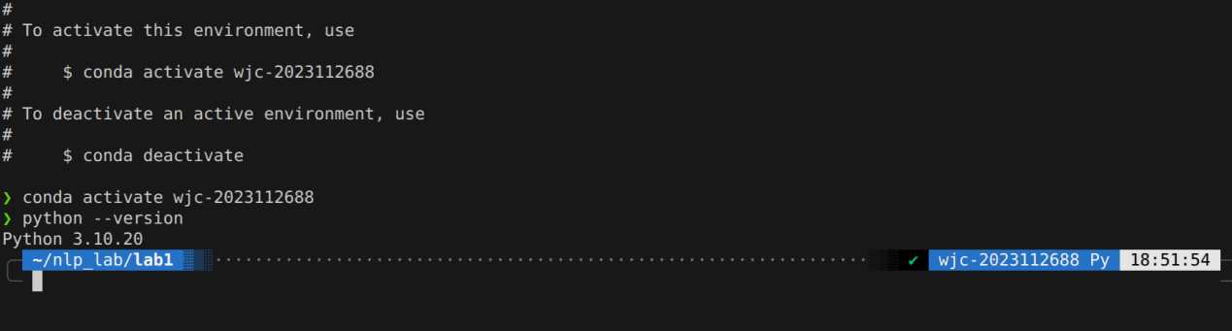
Token Embedding (1分)
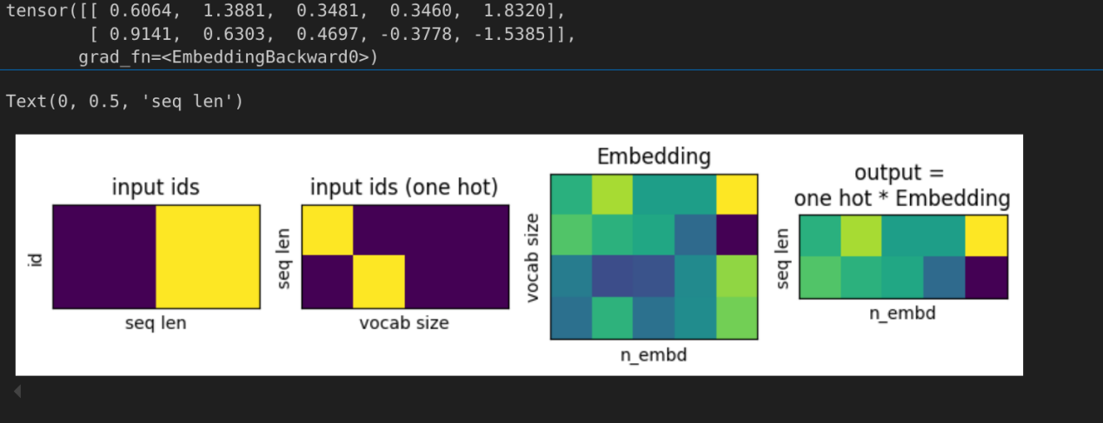
Positional Encoding (1分)
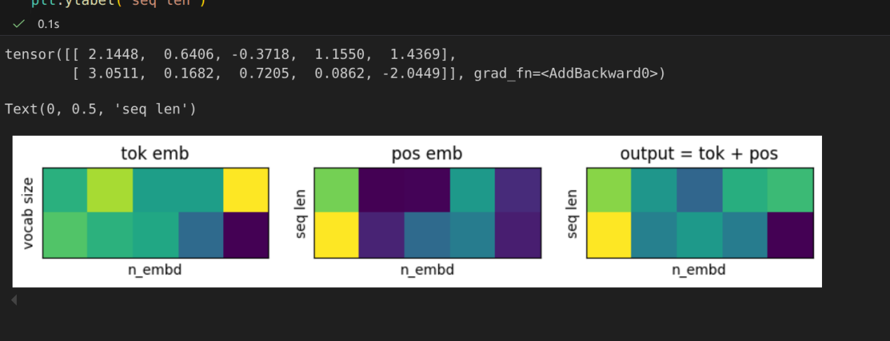
Masked Multi-Head Attention (4 + 2分)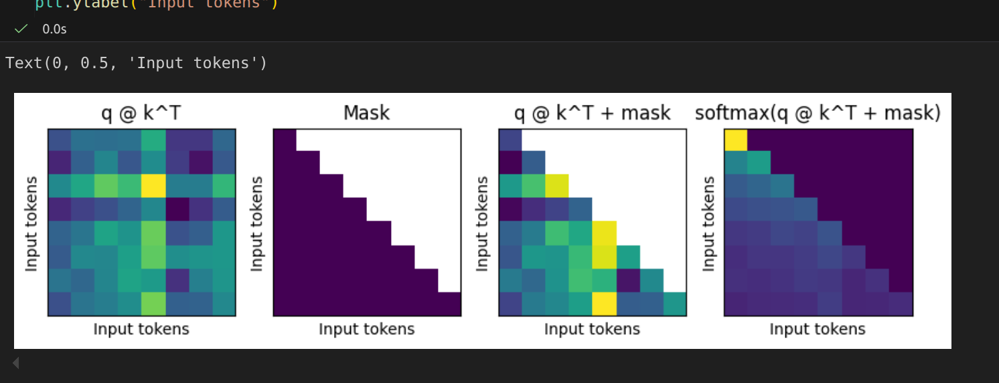

实现完整的注意力模块 (2分)
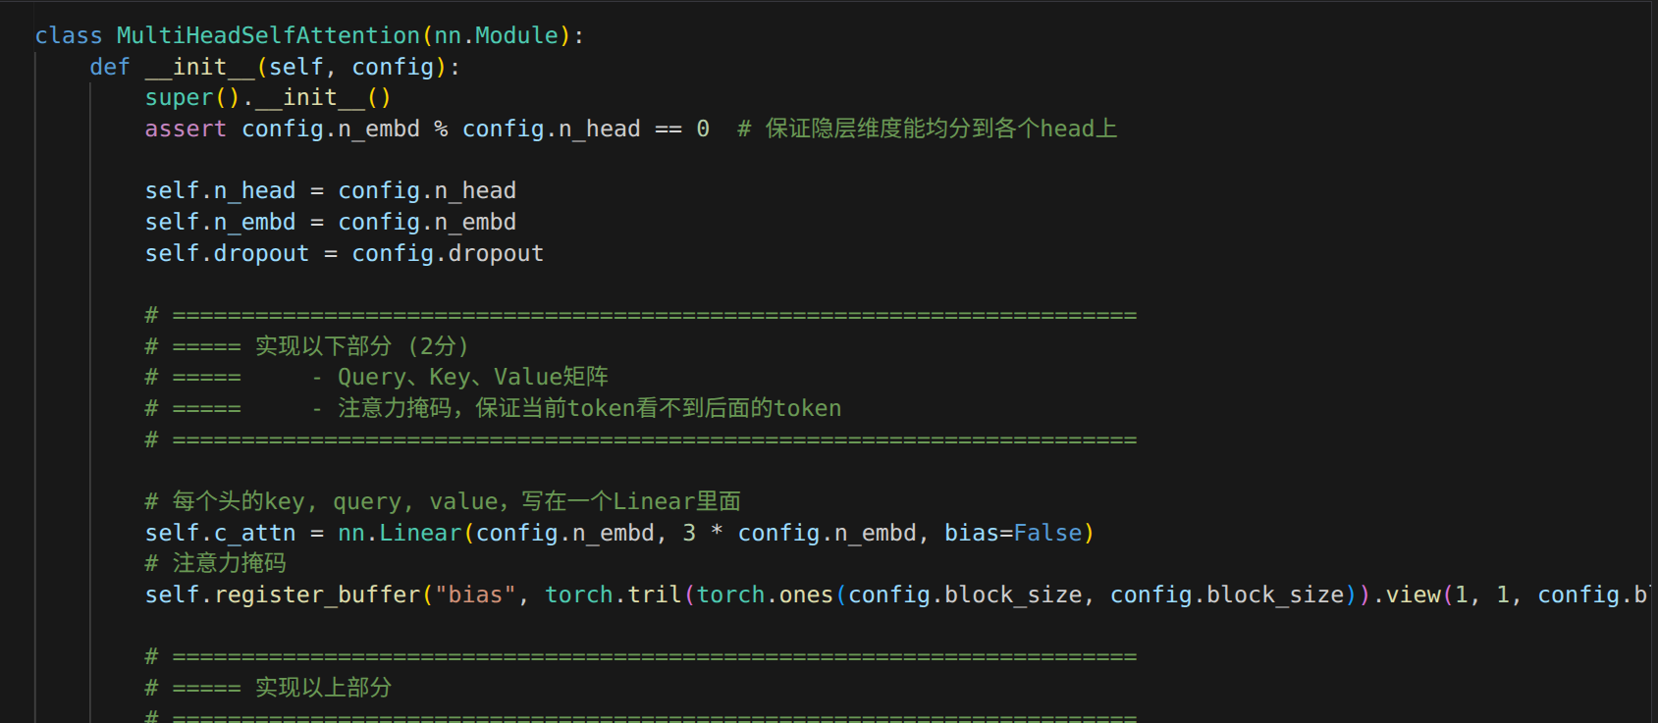
Feed Forward Network (FFN) (2分)
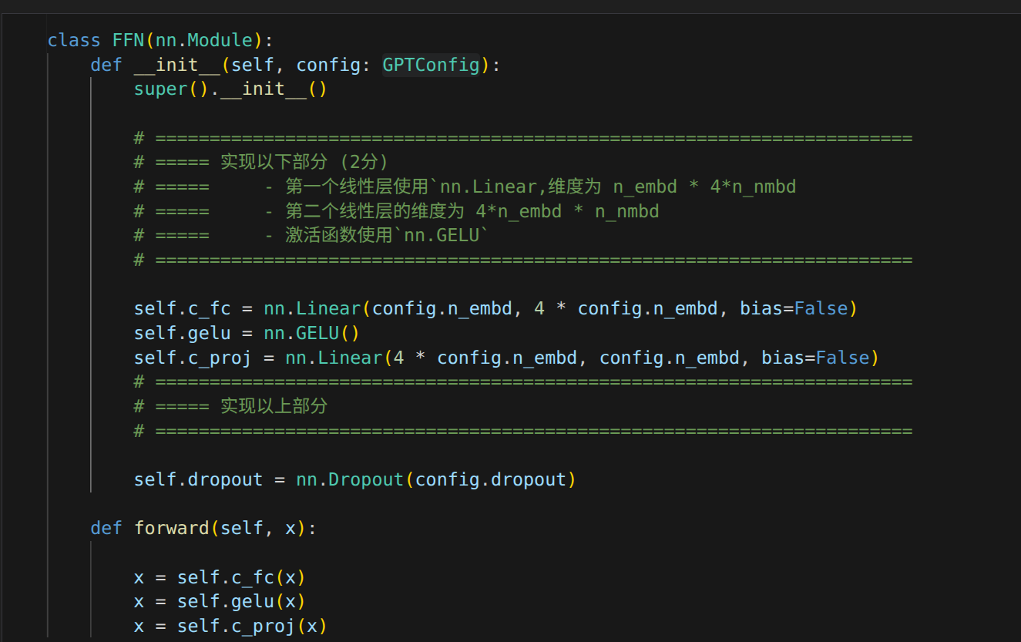
Decoder Block (2分)
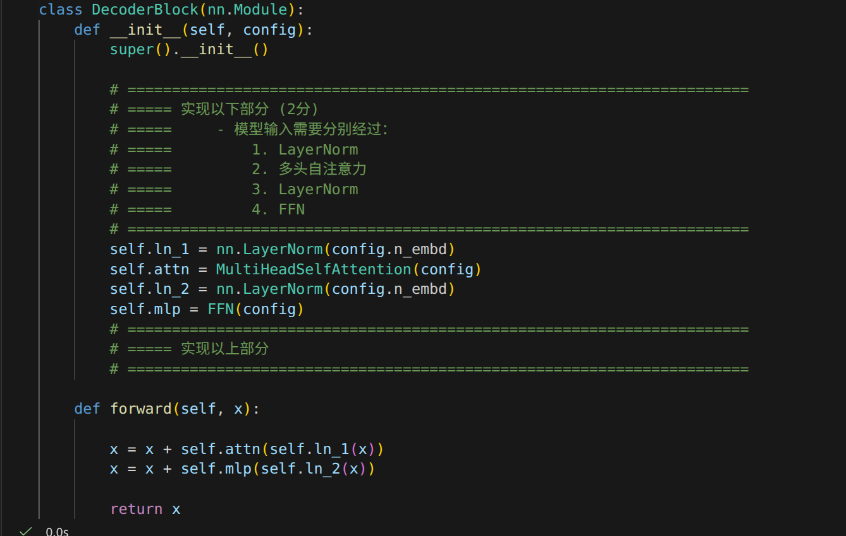
GPT 模型 (2分)
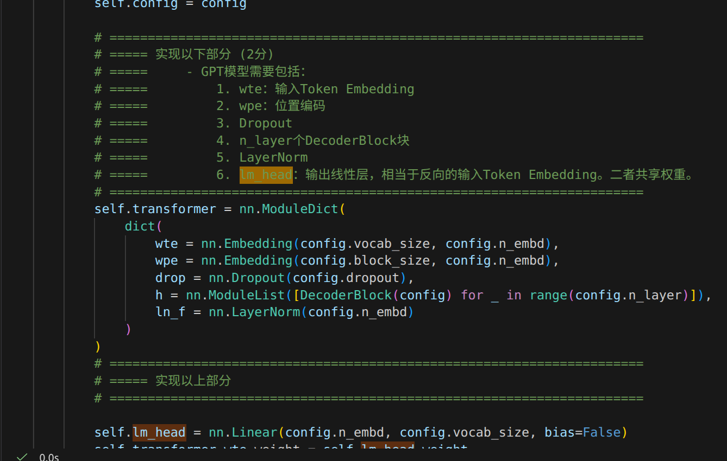
模型训练 (0.5分)
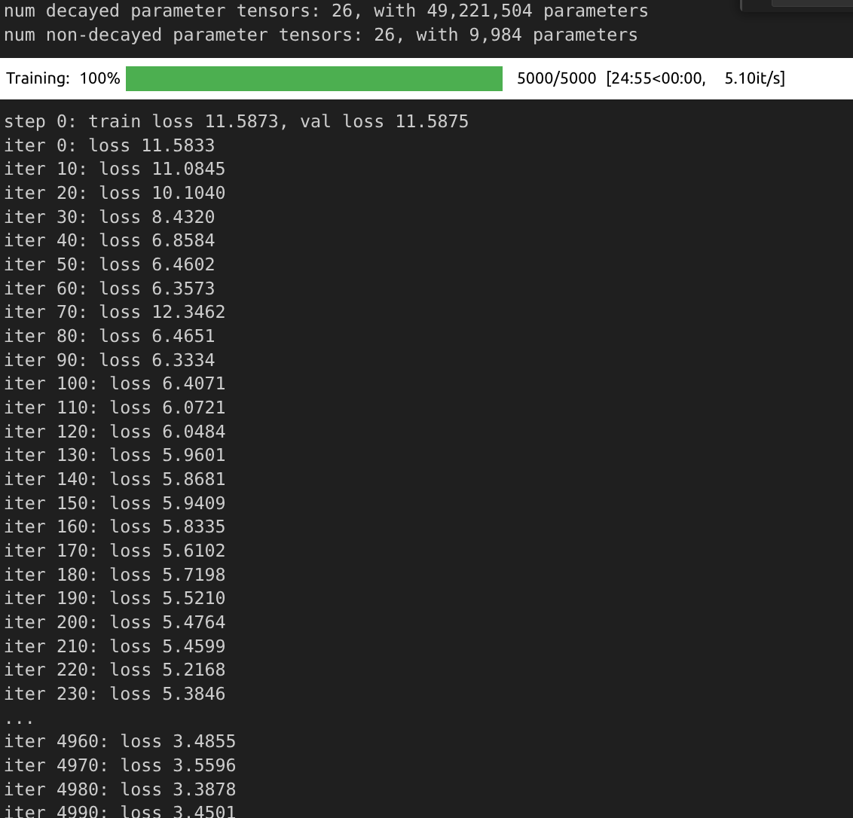
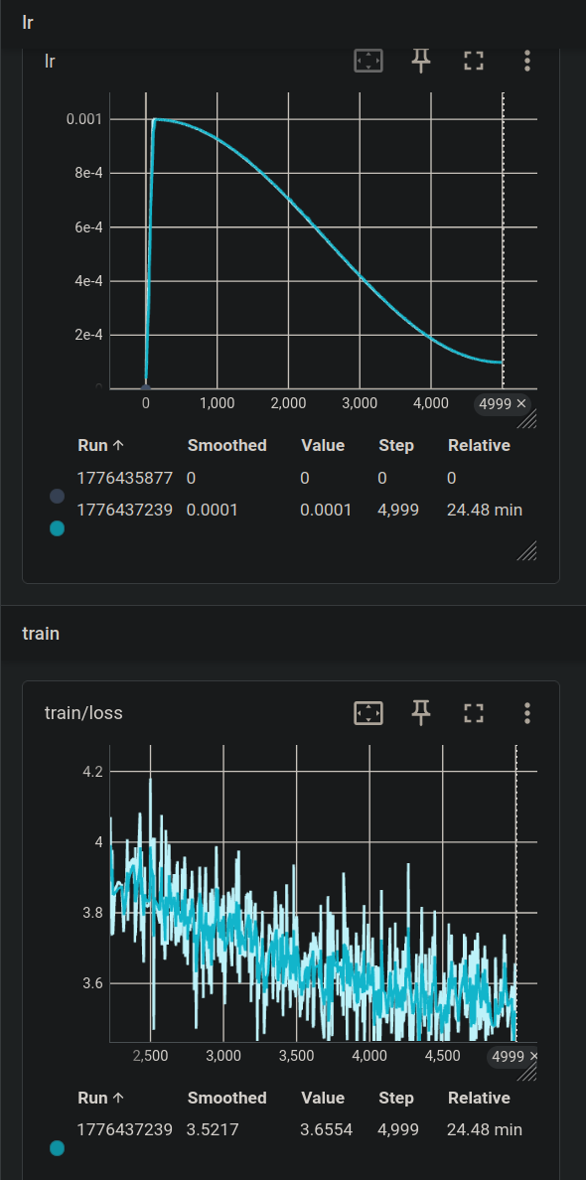
模型推理 (0.5分)
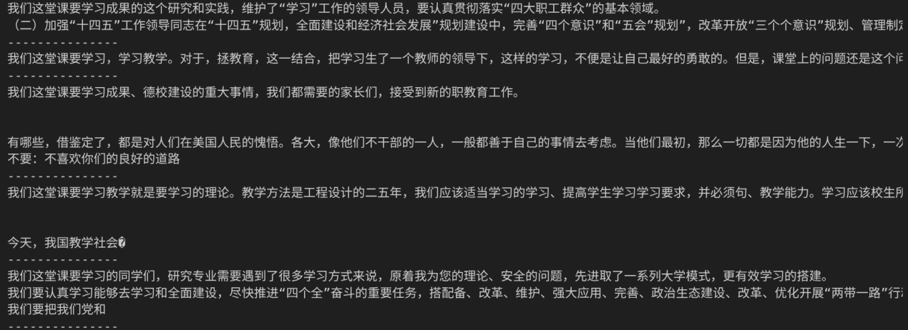

二、实验心得（5分）
***********。
此次实验的收获，你在实验中遇到的问题以及你是如何解决这些问题的。
通过本次“从零开始实现基于Transformer的语言模型”实验，我深入理解了Transformer架构的核心原理及其在自然语言处理任务中的应用。
主要收获：
深入理解架构细节： 通过亲手实现Token Embedding、Positional Encoding、Masked Multi-Head Attention以及FFN等模块，我不仅掌握了各组件的数学原理（如自注意力机制的掩码操作），还直观感受到了张量在模型各层间的维度变换过程 。

工程实践能力： 在构建Decoder Block和完整的GPT模型过程中，我对PyTorch中nn.Module的使用、模型参数的管理以及权重共享（如lm_head与wte共享权重）有了更深刻的认识 。

训练过程的监控： 通过观察训练过程中的Loss下降曲线及学习率调度，我理解了如何通过超参数调整和模型结构设计来优化训练稳定性 。

遇到的问题及解决方法： 在实验中，我遇到的主要问题是Masked Multi-Head Attention中掩码（Mask）逻辑的实现 。起初，我未能正确理解如何通过torch.tril生成的下三角矩阵来遮蔽未来的信息，导致模型在预测时出现了“窥探”未来token的现象。

解决方法： 我重新查阅了Transformer的自注意力机制原理，明确了q @ k^T后需要添加Mask矩阵并进行softmax操作的步骤。通过可视化Mask矩阵与注意力分数的乘积，我成功验证了当前位置只能关注到之前位置的token，修正了代码逻辑 。

实验成绩：
教师签名：

